BULLETIN D’INSCRIPTION BROCANTEUR :

**Les Z’Amis en Fêtes**

***LA FOIRE AUX NOIX à Saint-Branchs***

***Le dimanche 12 Octobre 2025***

A compléter et à retourner avec les 2 pages au plus tard le Mercredi 8 octobre 2025

**Toute inscription après cette date ne sera plus prise en compte!**

**Inscription à déposer** sous enveloppe à la MAIRIE, par courrier **ou par mail UNIQUEMENT pour les paiements en ligne!**

A « Les Z’Amis en Fêtes » DONNE Karine

10 Les petits chênes à gû 37320 Saint-Branchs

Tel: 02.47.26.38.88 – 06.87.38.60.06

NOM / PRÉNOM : ……………………………………………………………………………………….

ADRESSE : ……………………………………………………………………………………………………

CODE POSTALE : ……………… VILLE : ……………………………………………………………..

FIXE : ………………………….……………. PORTABLE : …………………………………………….

MAIL : ………………………………………………………………..@……………………………………

Réserve d’un emplacement de : (cochez la case)

**5 mètres (minimum pour une voiture sans remorque) - 10 €** [**Payer en ligne 10 €**](https://www.helloasso.com/associations/les-z-amis-en-fete-saint-branchs-37/paiements/foire-5-metres-particulier)

**10 mètres (minimum pour un camion) - - - 20 €** [**Payer en ligne 20 €**](https://www.helloasso.com/associations/les-z-amis-en-fete-saint-branchs-37/paiements/foire-10-metres-particulier)

**15 mètres - - - - - - 30 €** [**Payer en ligne 30 €**](https://www.helloasso.com/associations/les-z-amis-en-fete-saint-branchs-37/paiements/foire-15-metres-particulier)

**20 mètres - - - - - - 40 €** [**Payer en ligne 40 €**](https://www.helloasso.com/associations/les-z-amis-en-fete-saint-branchs-37/paiements/foire-20-metres-particulier)

**Cocher les cases suivantes selon votre véhicule ou votre équipement :**

|  |  |  |  |  |
| --- | --- | --- | --- | --- |
|  |  |  |  |  |
| **Voiture** | **Camion** |  | **Tonnelle, Parapluie** | **Remorque** |

**Pour les tonnelles ou stand, merci de bien vouloir préciser les dimensions: ..........................................................................................................................................**

**Souhaits particuliers (emplacement, rue, …) :**

**………………………………………………………………………………………………………………………………………… (sous réserve de nos disponibilités)**

Fait à : ……………………………………………………………… Le : …………….…………………

Signature :

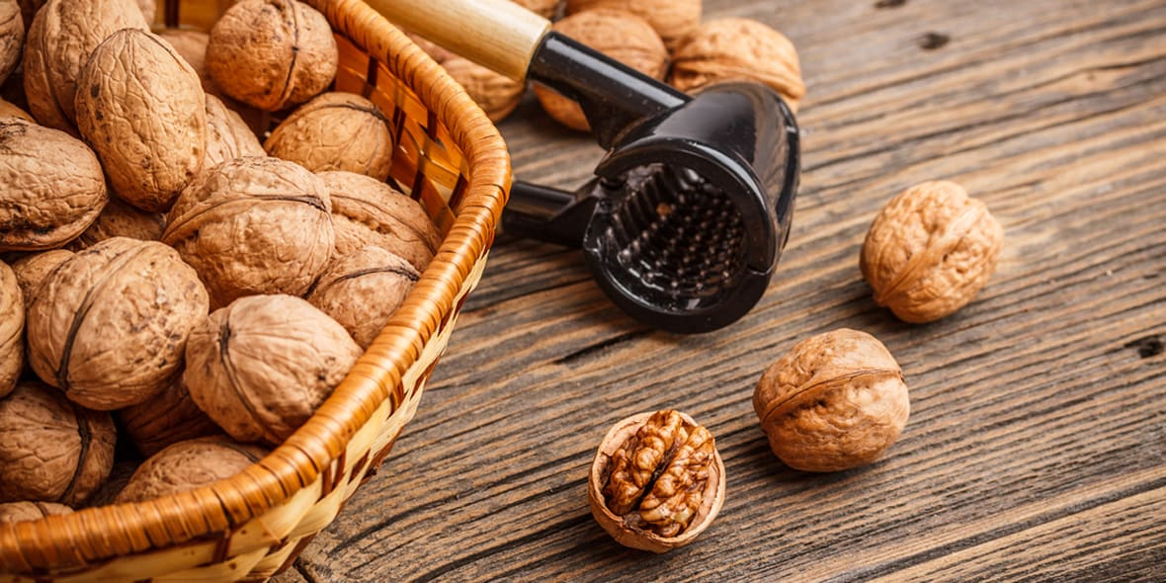**RÈGLEMENT DE LA FOIRE AUX NOIX 2025**

Je soussigné(e) :

NOM / PRÉNOM : ……………………………………………………………………………………….

Titulaire de la pièce d’identité : (Carte d’identité, Permis de conduire ou Passeport)

N° ………………………………………………

Délivrée par :

Propriétaire du véhicule immatriculé : ……………………………………………………….

Modèle : ……………………………………………

Marque : ………………………………………………..

**1) Il est formellement interdit de s’installer en dehors des emplacements prévus** où est noté le numéro de votre emplacement (plans des emplacements seront affichés)

**2)** Il est **obligatoire** d’arriver **au plus tard à 8 heures**.

**3)** Vous êtes priés de renvoyer par retour du courrier **(ou par mail pour les règlements via Helloasso UNIQUEMENT)** le règlement ci-joint dûment rempli et accompagné du paiement (pour les chèques, libellé au nom de **« Les Z’Amis en Fête de Saint-Branchs ».**

**Tout emplacement non payé ne sera pas réservé.**

**4)** Aucun barnum ne sera fourni par l’association.

**5)** Pour les tonnelles, celle-ci ne doit pas dépasser **3m de large véhicule compris!**

**6)** Lors de votre arrivée, merci de bien vouloir attendre aux barrières qu’un bénévole vous donne votre numéro d’emplacement avant de pénétrer dans l’enceinte de la foire.

**7)** Ne pas être commerçant(e)

**8)** Ne vendre que des objets personnels

**9)** Ne participer qu’à titre exceptionnel à ce type de manifestation

**10)** Merci de prévoir un sac poubelle et de le jeter dans les containers prévue à cet effet et de **ne laisser aucun déchets sur votre emplacement**.

**Exposant de la Foire aux Noix, se déroulant le dimanche 12 Octobre 2025 à Saint-Branchs, s’engage à respecter le règlement de l’association « Les Z’Amis en Fêtes » de Saint-Branchs, et ses décisions d’organisation et réserve.**

**Je suis informé(e) qu’une fausse déclaration de ma part serait susceptible d’engager des poursuites pénales à mon encontre.**

Fait à : ……………………………………………………………… Le : …………….…………………

Signature :

Une confirmation de votre inscription vous sera retournée par SMS.

Votre n° d’emplacement vous sera attribué à l’entrée, le jour de la brocante.